**Лабораторная работа №2**

**Выполнила:** Исламова Сания

**Группа:** НПИмд-01-24

**Задачи:**

* Установить ROS2 Humble
* Изучить планировщик Pyperplan <https://github.com/aibasel/pyperplan>
* Построить модель среды с tb3 (4) с манипулятором, либо любой другой колесный робот с манипулятором <https://emanual.robotis.com/docs/en/platform/turtlebot3/machine_learning/>
* Создать ROS узел с планировщиком.
* Запуск (установка) VirtualBox
* Установка Linux Ubuntu 22.04 на виртуальную машину

Проверка версии операционной системы

**Установка ROS2**

Ссылка на документацию: <https://docs.ros.org/en/humble/Installation/Ubuntu-Install-Debs.html>

Проверка и настройка локали системы на UTF-8:

*locale # проверка UTF-8*

*sudo apt update && sudo apt install locales*

*sudo locale-gen en_US en_US.UTF-8*

*sudo update-locale LC_ALL=en_US.UTF-8 LANG=en_US.UTF-8*

*export LANG=en_US.UTF-8*

*locale # проверка настроек*

Эти две команды используются для управления репозиториями программного обеспечения в системе Linux:

*sudo apt install software-properties-common* (Этот пакет предоставляет инструменты для управления репозиториями программного обеспечения, в том числе для их добавления и удаления.)

*sudo add-apt-repository universe* (Эта команда добавляет репозиторий «universe» в список источников программного обеспечения вашей системы.)

Добавление GPG-ключа:

*sudo apt update && sudo apt install curl -y* ( обновляет локальный индекс пакетов вашего менеджера пакетов APT, Устанавливает инструмент командной строки curl. curl используется для передачи данных с сервера или на сервер по различным протоколам (например, HTTP). Флаг -y автоматически отвечает «да» на любые запросы во время установки)

*sudo curl -sSL* [*https://raw.githubusercontent.com/ros/rosdistro/master/ros.key -o /usr/share/keyrings/ros-archive-keyring.gpg*](https://raw.githubusercontent.com/ros/rosdistro/master/ros.key%20-o%20/usr/share/keyrings/ros-archive-keyring.gpg)(Эта команда загружает ключ GPG и сохраняет его в связке ключей вашей системы, этот ключ используется для проверки подлинности пакетов ROS, чтобы предотвратить установку вредоносного программного обеспечения).

*$("deb [arch=echodpkg --print-architecture) signed-by=/usr/share/keyrings/ros-archive-keyring.gpg] http://packages.ros.org/ros2/ubuntu $(. /etc/os-release && echo $UBUNTU_CODENAME) main" | sudo tee /etc/apt/sources.list.d/ros2.list > /dev/null*

(Эта команда добавляет новый репозиторий для пакетов ROS 2 в список источников APT - Advanced Package Tool — это бесплатная система управления пакетами программного обеспечения)

Обновляем кэши репозитория apt после настройки репозиториев, а также установкой новых пакетов всегда рекомендуется обновить систему.

*sudo apt update*

*sudo apt upgrade*

Установка ROS2 Humble:

*sudo apt install ros-humble-desktop-full* (Эта команда устанавливает «полную настольную» версию ROS)

*sudo apt install ros-humble-ros-base* (эта команда устанавливает основные компоненты ROS Humble. Она установит необходимые инструменты и библиотеки для начала работы с ROS)

*sudo apt install ros-dev-tools* (эта команда для установки инструментов разработки)

*ros2 run demo_nodes_cpp talker* (запускает простой узел ROS 2, который публикует сообщения)

*ros2 run demo_nodes_py listener* (Если узел talker также запущен и публикует сообщения, узел listener будет получать эти сообщения и выводить их на консоль)

**Установка Pyperplan**

Ссылка на документацию: <https://pypi.org/project/pyperplan/>

*pip install pyperplan*

Исполняемый файл pyperplan принимает два аргумента: файл домена PDDL и файл задачи PDDL.

*pyperplan benchmarks/tpp/domain.pddl benchmarks/tpp/task01.pddl* (**Файл домена (.pddl):** этот файл описывает общие характеристики области планирования, **Файл задачи (.pddl):** этот файл описывает конкретный пример задачи планирования в рамках области, определённой в файле области)

**Построить модель среды с tb3 (4) с манипулятором, либо любой другой колесный робот с манипулятором**

**Установка Turtlebot3**

Ссылка на документацию по установке turtlebot3: <https://emanual.robotis.com/docs/en/platform/turtlebot3/quick-start/>

*$ sudo apt install ros-humble-gazebo-\** (устанавливает набор пакетов, которые предоставляют необходимые инструменты и библиотеки для интеграции ROS с Gazebo. Это позволяет моделировать роботов и окружающую среду в Gazebo и управлять ими с помощью ROS.)

*$ sudo apt install ros-humble-cartographer* (Эта команда устанавливает основной пакет Cartographer.)

*$ sudo apt install ros-humble-cartographer-ros* (Это устанавливает оболочку или мост ROS для Cartographer. Этот пакет интегрирует библиотеку Cartographer с платформой ROS)

*$ sudo apt install ros-humble-navigation2* (Это устанавливает основной navigation2 метапакет. Метапакет — это набор связанных между собой пакетов. Эта команда устанавливает основные библиотеки, алгоритмы и узлы, из которых состоит стек Navigation2.)

*$ sudo apt install ros-humble-nav2-bringup* (Этот пакет предоставляет файлы запуска и конфигурации для простого запуска и работы базовой навигационной системы. )

*$ source ~/.bashrc* (Эта команда обращается к вашему файлу .bashrc . Это обновляет среду оболочки с учётом любых изменений, внесённых в файл конфигурации)

*$ sudo apt install ros-humble-dynamixel-*sdk (Эта команда устанавливает пакет Dynamixel SDK ROS. Dynamixel — популярная серия сервоприводов, используемых в робототехнике. Этот пакет предоставляет драйверы и инструменты для управления двигателями Dynamixel в среде ROS)

*$ sudo apt install ros-humble-turtlebot3-msgs* (Эта команда устанавливает определения сообщений TurtleBot3. Этот пакет содержит типы сообщений, которые ROS использует для взаимодействия с роботом TurtleBot3. Он необходим для правильного взаимодействия с роботом и получения обратной связи от датчиков.)

*$ sudo apt install ros-humble-turtlebot3* (Эта команда устанавливает пакет TurtleBot3 ROS. Этот пакет содержит драйверы, файлы конфигурации и запуска, которые упрощают взаимодействие с роботом TurtleBot3.)

*$ mkdir -p ~/turtlebot3_ws/src*

*$ cd ~/turtlebot3_ws/src/*

*$ git clone -b humble-devel https://github.com/ROBOTIS-GIT/DynamixelSDK.git*

*$ git clone -b humble-devel https://github.com/ROBOTIS-GIT/turtlebot3_msgs.git*

*$ git clone -b humble-devel https://github.com/ROBOTIS-GIT/turtlebot3.git*

*$ cd ~/turtlebot3_ws*

*$ colcon build --symlink-install* (Этот параметр создаёт символические ссылки вместо копирования файлов во время установки.)

*$ echo 'source ~/turtlebot3_ws/install/setup.bash' >> ~/.bashrc*

*$ source ~/.bashrc*

*$ echo 'export ROS_DOMAIN_ID=30 #TURTLEBOT3' >> ~/.bashrc* (Переменная среды ROS_DOMAIN_ID используется в ROS 2 для указания идентификатора домена для связи. Это особенно важно, когда одновременно работает несколько узлов ROS 2, особенно в ситуациях, когда нескольким роботам или системам необходимо взаимодействовать, но они не должны мешать друг другу.)

*$ source ~/.bashrc*

*cd ~/turtlebot3_ws/src/*

*git clone -b humble-devel https://github.com/ROBOTIS-GIT/turtlebot3_simulations.git*

*cd ~/turtlebot3_ws && colcon build --symlink-install* (Пакет turtlebot3_simulations содержит смоделированные среды для TurtleBot3. Это позволяет запускать и тестировать код TurtleBot3 в смоделированном мире, что значительно быстрее и проще, чем работа в реальном мире.)

*ros2 launch turtlebot3_gazebo turtlebot3_world.launch.py* (Заупуск робота в пустом мире Gazebo)

*sudo apt install ros-humble-dynamixel-sdk ros-humble-ros2-control ros-humble-ros2-controllers ros-humble-gripper-controllers ros-humble-moveit* (Эти пакеты необходимы для управления роботом, особенно в контексте TurtleBot3 с роботизированной рукой)

*cd ~/turtlebot3_ws/src/*

*git clone -b humble-devel* [*https://github.com/ROBOTIS-GIT/turtlebot3_manipulation.git*](https://github.com/ROBOTIS-GIT/turtlebot3_manipulation.git)

*cd ~/turtlebot3_ws && colcon build --symlink-install*

*ros2 launch turtlebot3_manipulation_bringup gazebo.launch.py* (Запуск среды с манипулятором)

**Ссылка на видео «Открытие пустого мира и установка манипуляторной руки в Gazebo»:** <https://disk.yandex.ru/i/M_TdEujrj4rKtQ>

Это позволяет немедленно получить доступ к обновлённому файлу .bashrc и сделать переменные среды рабочей области доступными в текущем терминале.

**Создание ROS-узла**

Создание нового пакета ROS2 и его структура

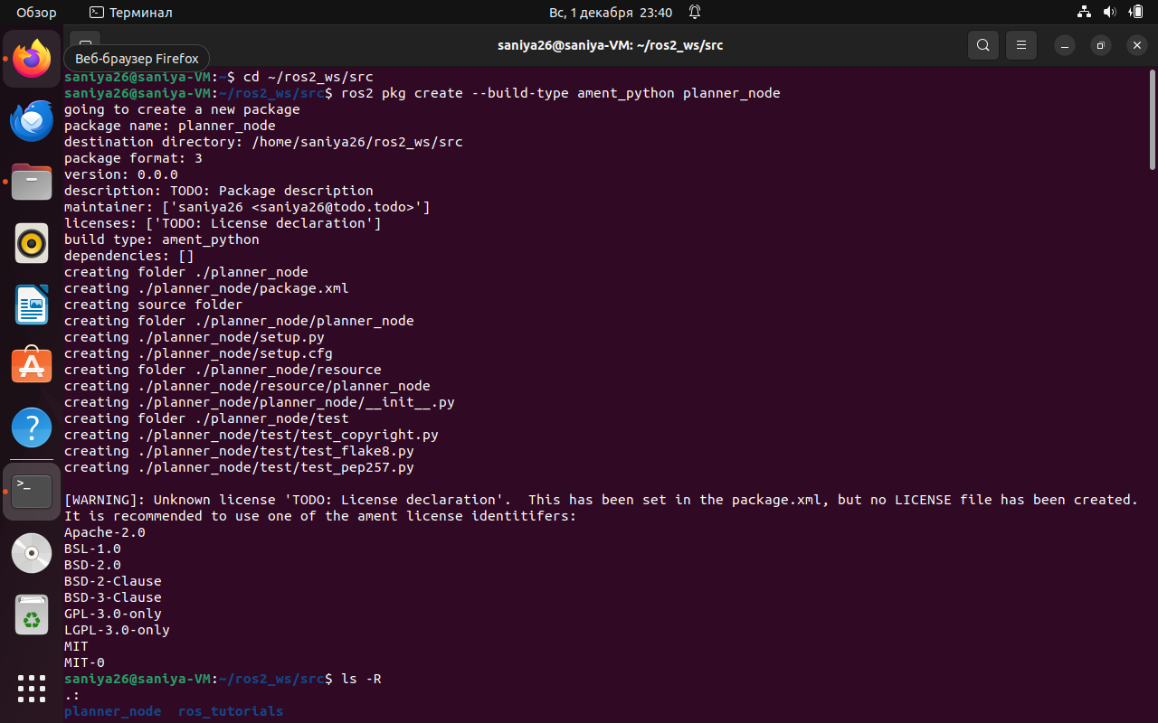

Реализация узла с использованием Pyperplan

Создание файлов domain.pddl и problem.pddl

PDDL - Planning Domain Definition Language. Файлы domain.pddl и problem.pddl используются в классическом планировании с помощью языка определения предметной области планирования (PDDL). Они описывают задачу планирования.

*domain.pddl (Определение домена):* этот файл определяет общие характеристики домена планирования. Это многократно используемое описание структуры среды, действий и объектов, которое можно применять в различных задачах.

*problem.pddl (Пример задачи):* этот файл определяет конкретный пример задачи планирования в рамках области, определённой в domain.pddl

Сборка рабочей среды и запуск узла

Отправка задач. Узел подписывается на тему, чтобы обработать путь к файлу примера задач.

Файл для сохранения решения задачи планирования, выполненной с помощью pddl-планировщика. Содержит последовательность действий.

